Umjetnost uljepšava život
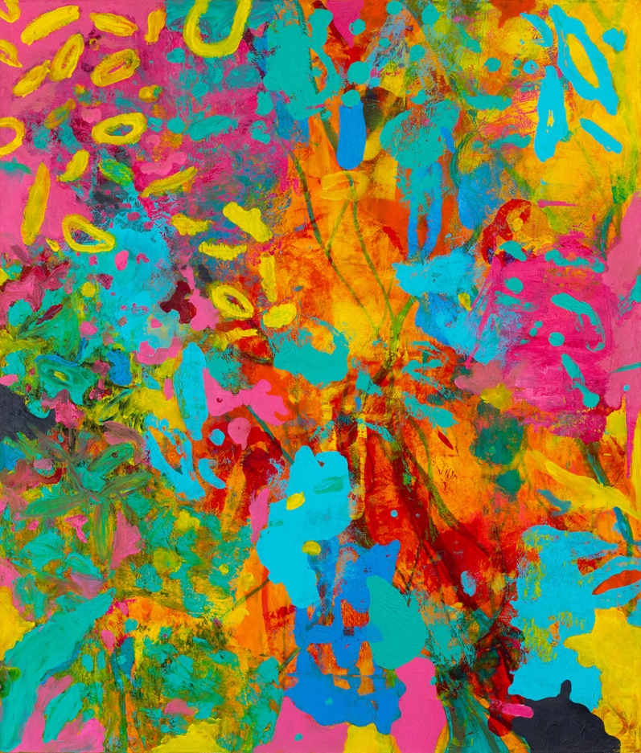
Svijet je pun umjetnika kojima se svi dive. Neki se bave pjevanjem, neki crtanjem, neki sviranjem, neki književnošću.
Moja prijateljica se također bavi crtanjem i pjevanjem, ništa profesionalno za sad, ali ako nastavi ovako lijepo crtati i ovako lijepo pjevati i ona može postati umjetnik.
Umjetnost zaista uljepšava svijet. Svaki crtež, svaka pjesma, svaka skladba iza sebe nosi neku priču. Umjetnici po tome i jesu posebni. Sve svoje emocije unesu u ono što vole. I upravo su emocije ono što neki rad čini posebnim.
Ako emocije nisu unesene, niti rad nije toliko dobar. I čitatelji/slušatelji ili gledatelji odmah pridaju više pažnje ako primijete da su emocije unesene. Zato najviše radova i predstavlja ljubav.
Umjetnici zaista uljepšavaju svijet, a ti? U čemu si ti poseban? Možeš li ti postati umjetnik?
Marina Mlinarević, 7.a

